português – reportagem (Xô, extinção) - parte i
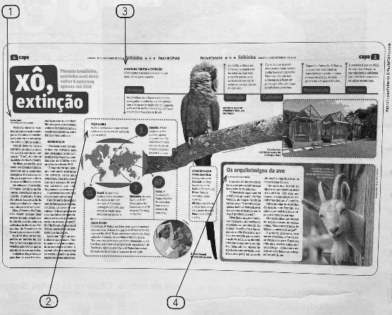
Na atividade anterior, vimos como a reportagem é distribuída no caderno do jornal. Leia a seguir, a parte número 1:

Xô, extinção
Pássaro brasileiro, ararinha-azul deve voltar à natureza apenas em 2021.
Luiza Wolf
Colaboração para a FOLHA

Você não deve ter visto uma ararinha-azul voando por aí. O animal é considerado extinto na natureza: em 2000, a última sumiu.
Mas já deve ter visto a ararinha no cinema ou na TV. Ela é a estrela da animação “Rio”, do diretor brasileiro Carlos Saldanha.
No filme, a arara Blu, que mora nos Estados Unidos, descobre ser a penúltima da espécie. Precisa viajar ao rio e conhecer a única fêmea e ter filhotes com ela.
Na vida real, é parecido, o Projeto Ararinha na Natureza, associação entre o ICMBio (Instituto Chico Mendes de Conservação da Biodiversidade) e empresas, luta para salvar a ave.
Mas, diferentemente do filme, não restam só duas aves no mundo. Atualmente são 86, distribuídas em cativeiros do Brasil, da Alemanha, da Espanha e do Qatar.
Existem dois cativeiros brasileiros, ambos no interior de São Paulo. Os locais não são revelados, para evitar que as ararinhas sejam roubadas por traficantes de animais silvestres.
O objetivo dos países que guardam as aves é o mesmo: fazer com que tenham filhotes para que possam voltar ao hábitat natural, a caatinga nordestina, entre Bahia e Pernambuco.
“Precisamos ter 150 ararinhas em cativeiro para que possamos soltá-las, explica Ugo Vercillo, coordenador do ICMBio e do projeto, criado em 2012.
“É importante que sempre tenhamos ararinhas em cativeiro, como uma poupança. Para isso, é preciso que nasçam 30 aves em cativeiro por ano. Atualmente, nascem sete.”
A previsão é que em 2021 elas possam ser soltas,
Grande parte do esforço vem da fundação Al Wabra, no Qatar. Lá vivem 67 ararinhas.
“O Brasil precisa ter mais ararinhas se reproduzindo para que possamos enviar as nossas ao país”, diz Tim Bouts, diretor da Al Wabra. Desde 2004, 40 nasceram na fundação.
Como em “Rio”, as ararinhas se apaixonam. Costumam ter só um namorado ou namorada na vida. A reprodução em cativeiros só ocorre quando as aves encontram seus parceiros. [...]

WOLF, Luiza. Xô, extinção. Folha de S. Paulo, São Paulo, 21 set. 2013. Folhinha.p.3.

- Releia e responda por que são feitas as seguintes informações:

- “ Você não deve ter visto uma ararinha-azul voando por aí. ”
____________________________________________________________________________________________________________________________________________________________________________________________________________________________________________________________________________________

- “ É importante que sempre tenhamos ararinhas em cativeiro, como uma poupança. ”
____________________________________________________________________________________________________________________________________________________________________________________________________________________________________________________________________________________

- Complete o quadro com os dados, isto é, as quantidades apresentadas na reportagem:

Ararinhas que restam no mundo
Ararinhas que nascem por ano anualmente
Ararinhas que devem nascer por ano
Ararinhas que o cativeiro precisa ter para soltá-las na natureza

- Assinale a(s) alternativa(s) que indica(m) para que servem os cativeiros:

- ( ) evitar roubo das aves por traficantes.

- ( ) prender as aves para exibir aos visitantes.
- ( ) ajudar as aves a ter filhotes.

- ( ) guardar os filhotes para enviar a outros países.

- Releia:
“ [...] Costumam ter só um namorado ou namorada na vida a reprodução em cativeiros só ocorre quando as aves encontram seus parceiros. ”

Que consequências para a natureza esse modo de vida das ararinhas traz? Explique.
_______________________________________________________________________________________________________________________________________________________________________________________________________________

- Na reportagem há uma história de ficção, a do filme “Rio”, e a da realidade vivida pelas ararinhas-azuis. Que semelhança há entre as duas?

- Releia o título da página central dessa reportagem: “Xô, extinção”. Xô é uma palavra utilizada para enxotar, afastar para longe, galinhas e outros animais. Depois de ler essa parte da reportagem, como você explica o uso dessa palavra no título?

